8 読書記録サイトの構築

15番 菅野里穂
指導教員 小野 陽子

1.はじめに
このテーマにした理由は, 普段からマンガ本をよく読むので自分の読書の記録や普段読んでいる本の新刊を教えてくれるようなサイトを構築したいと思ったからである.
また, HTMLやPHPなどの理解も深め, 内定
先で行っている事業に役立つよう知識を身に着けていきたい.

2.研究概要
2.1目的
読書管理サイト「読書チェッカー」の構築を目的とする.
PC向けのサイトのみ作成し, ログインページ,会員登録ページ, マイページを作成し, 最近読んだ本, 本棚, 読書カレンダー等のシステムの作成を目標とする.また, サイト管理のための管理者機能も作成する.

2.2開発環境
開発環境は以下に示す通りである.
表1 開発環境
OS | Windows7
開発ソフト | Xampp
言語 | PHP,HTML5

3.システム概要
3.1システム構成
システム構成は以下の通りである.
図1システム構成

3.2システム一覧
3.2.1ログイン画面
システムを起動すると, 図2のような画面が表示され, ログインIDとパスワードを入力することで, サイトにアクセスできるようになる.
また, 新規登録で会員になることができる.

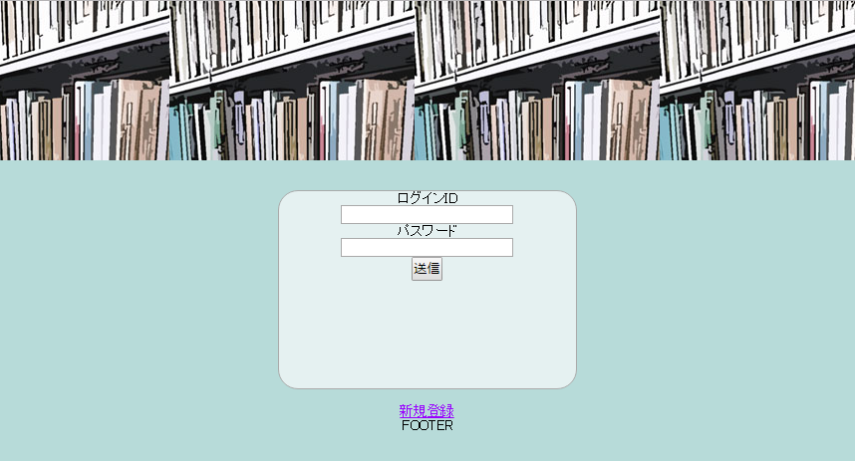
図2ログイン画面

3.2.2会員登録
ログイン画面上にある新規登録ボタンから図3の画面に移動し新規登録ができる. 登録には, ユーザ名, メールアドレス, サイトで使うID, パスワードの入力で会員登録が完了となる.
会員の情報は, ユーザ管理テーブルに保存される.
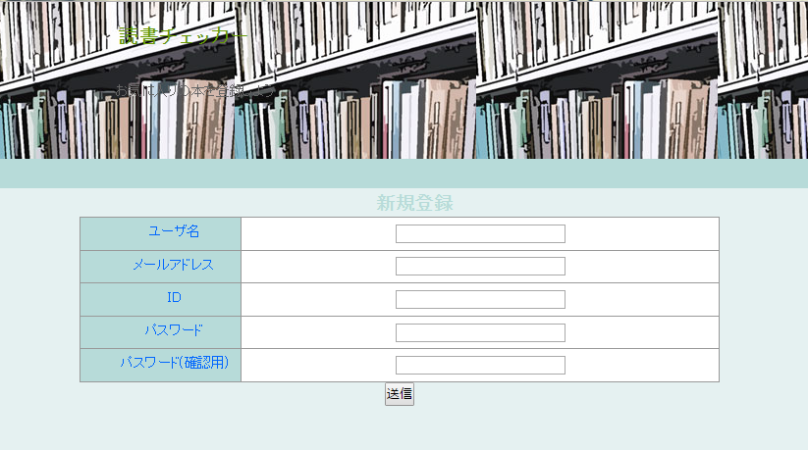
図3会員登録画面

3.2.3トップ画面(マイページ)
ログインするとトップ画面に移動する.マイページ内には読書カレンダーと本棚へ移動できるサイドメニュー,検索ボックス, 新刊情報の機能がある.
自動で切り替わるスライドパネルからサイトの説明と, 最近読んだ本の表示, 本棚への移動ができるようになっている.

図4トップ画面

3.2.4最近読んだ本
自分の読んだ本を検索し, それを登録することで, 図4のスライド上に表示される.

3.2.5本棚
自分がいままで読んだ本を登録し, 保存しておく機能で, 10件ずつ表示される.

3.2.6読書カレンダー
新刊の情報や, 本を読んだ日を教えてくれるカレンダーを表示する.
図5のカレンダーでは読書した日だけの記録になっており, 新刊がでる日にちを自動登録してくれる機能はまだ未完成である.
グーグルのカレンダーを使用した.
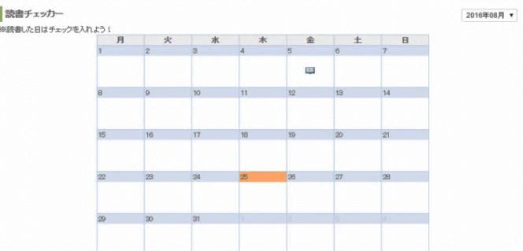
図5カレンダーのイメージ

3.3管理者機能
ユーザの管理, ユーザが検索したい本の情報を提供する.
また, 新刊情報はまだ未完成である.

4.おわりに
HTML5やCSS3を使い見やすく, わかりやすいサイトにすることはできた.
しかし、PHPを使った会員管理や, HTML5にjavascriptを取り込む作業に時間をさきすぎてしまい, 機能が減ることになってしまった.
PHPに関してはもうすこし理解を深めることができたと思うので, 自分の中でもっと勉強していきたい.

5.参考文献
参考文献について以下に示す.
①PHP+MySQLマスターブック
②CSSデザインのメソッド
③Webデザインテクニックブック
④HTML5+CSS3の新しい教科書

